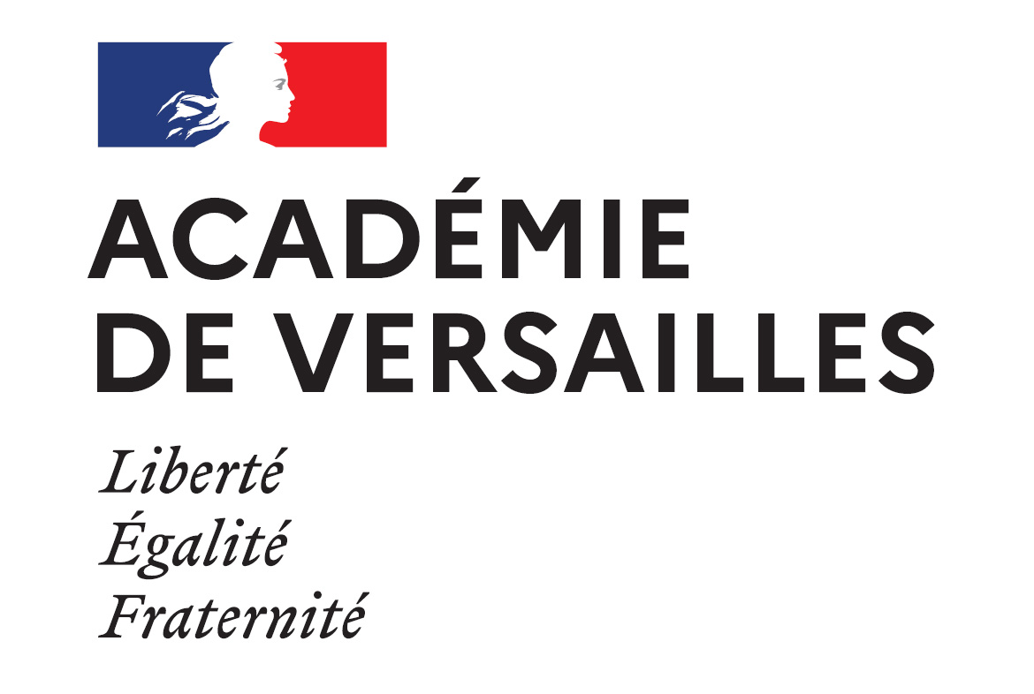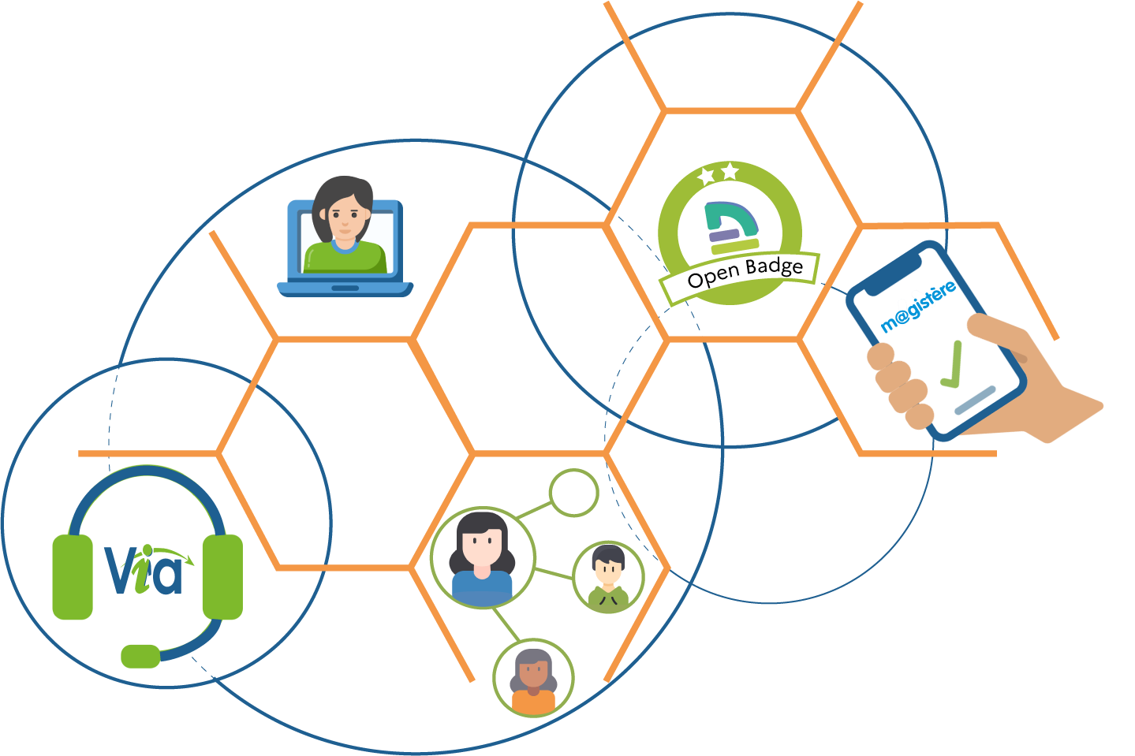

logos des co-émetteurs ou des partenaires

Comment concevoir et scénariser une situation de travail bimodale ?

Objectifs

Comment s’inscrire ?

Modalités

Étape de la formation

La formation-action « Travailler en situation bimodale » vise à rendre les formateurs capables d’animer une formation simultanément à des personnes en présence et à distance.

Durée totale

Vous êtes intéressé par cette formation ?

**Abonnez-vous** à ce module sur le site académique pour être notifié de son ouverture.  
<https://www.ac-versailles.fr/eafc>

e-formation

Dispositif : 23A025XXXX module XXXXX

15 h

En présentiel

6 h

En classe virtuelle

3 h

De travail asynchrone

6 h

TRAVAILLER EN SITUATION BIMODALE

* Vivre, dans le cadre de la formation, une situation bimodale.
* Concevoir un scénario bimodal.
* Générer des interactions fluides entre les groupes en présence et à distance.
* Mieux appréhender les aspects techniques de cette mise en œuvre.